11.5新龙中一班今日动态
一、来园情况
今天能准时入园、签到的小朋友是：赵翊帆、陆钦瀚、韩凯风、罗恩哲、吕秦川、高翊桐、谢意增、吴 律、曹李安、楚慕凡、许米诺、黄馨宁、仇思诺、高依诺、赵诺一、杜妍汐、蔡书歆、李雨佳、赵伊凡。

二、户外活动
今天我们在滑滑梯开展户外活动，能积极参与游戏的小朋友是：赵翊帆、陆钦瀚、韩凯风、罗恩哲、吕秦川、高翊桐、谢意增、吴 律、曹李安、楚慕凡、许米诺、黄馨宁、仇思诺、高依诺、赵诺一、杜妍汐、蔡书歆、李雨佳、赵伊凡。
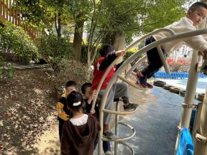 | 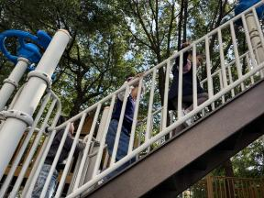 | 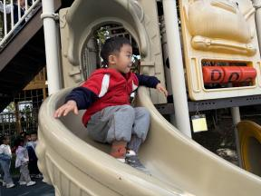 | 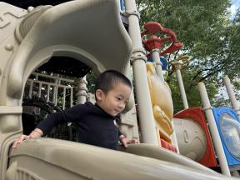
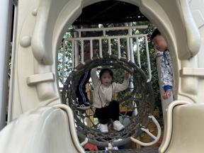 | 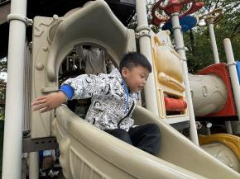 | 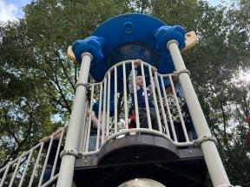 | 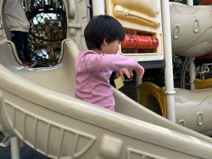

三、集体活动《社会：远足中的安全》
“幼儿园远足活动”通常是指教师组织幼儿集体步行到某一目的地的实践活动。孩子们走出幼儿园，面对广阔的大自然，常常会有一种无拘无束的感觉，到处乱跑，这常常是不安全的因素产生的重要源头。为此，结合本班开展幼儿远足活动的实际情况，我们组织孩子们讨论一系列关于远足中的安全问题，旨在提高幼儿的自我保护意识和能力。
中班幼儿已经历过两次远足活动，并积累了一定的集体外出经验，如：怎样过马路？但他们对于走路时怎样才能不掉队、怎样才不会撞上别人和车辆、遇到陌生人怎么办等问题了解得还不是很清楚，需要在活动前强化安全意识和要求。
在活动中能知道远足中需要注意事项的小朋友是：赵翊帆、陆钦瀚、韩凯风、罗恩哲、吕秦川、高翊桐、谢意增、吴 律、曹李安、楚慕凡、许米诺、黄馨宁、仇思诺、高依诺、赵诺一、杜妍汐、蔡书歆、李雨佳、赵伊凡。

四、请你关注
明天我们将前往新龙湖公园开展远足活动，请给孩子准备一个小书包，装少量食物于明天带来哦！

